Základní škola Lužec nad Vltavou, příspěvková organizace,
se sídlem 1. máje 4, 277 06 Lužec nad Vltavou
Řád učebny výpočetní techniky
Č.j.: Spisový / skartační znak
Vypracoval: | Ing. Pavla Kopeluková, ředitel školy
Schválil: | Ing. Pavla Kopeluková, ředitel školy
Řád nabývá platnosti ode dne: | 18.1.2024
Řád nabývá účinnosti ode dne: | 18.1.2024

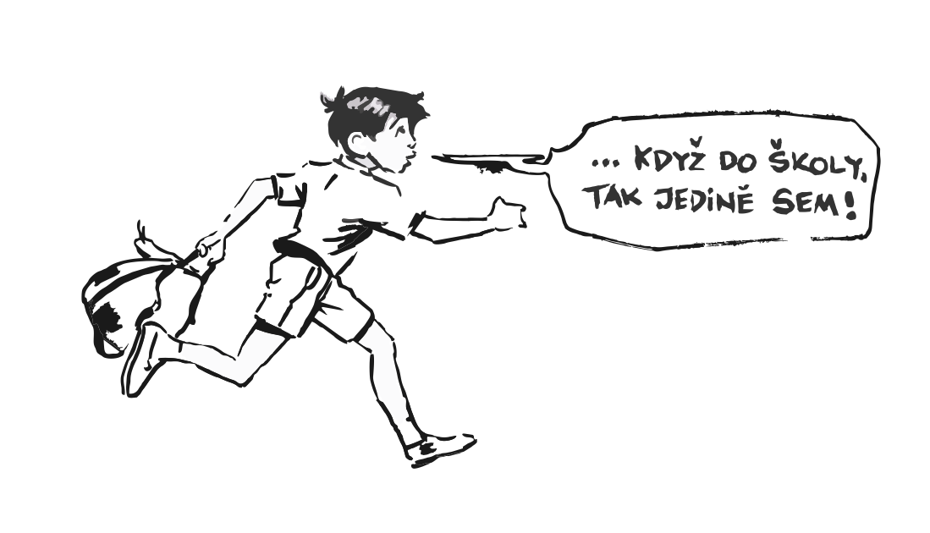
ŘÁD UČEBNY ERASMUS

Příchod do učebny
Žák
- k učebně přichází 2 minuty před začátkem hodiny a vstupuje do učebny pouze na pokyn vyučujícího
- odkládá aktovku na vyhrazené místo u tabule
- při příchodu na místo dbá zvýšené opatrnosti s ohledem na vybavení učebny (včetně nástěnek)
- zkontroluje stav místa a případné nedostatky vybavení okamžitě hlásí vyučujícímu.

Vyučující
- případné nedostatky po ukončení hodiny hlásí ředitelce školy a nedostatky zapíše do sešitu závad.

JE ZVLÁŠTĚ ZAKÁZÁNO

- v učebně jíst a pít, aby nebylo poškozeno vybavení učebny (včetně nástěnek)
- manipulovat s vybavením učebny

Vzhledem k financování této učebny z prostředků EU bude porušení tohoto řádu považováno za
velmi závažný kázeňský přestupek.

Řád učebny platí od 18. 1. 2024

Ing. Pavla Kopeluková
ředitelka školy

